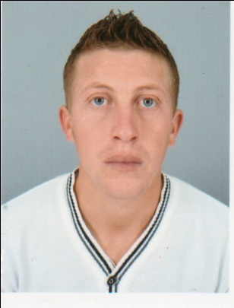
شهادة السيرة الذاتية:
الاسم: بلال
اللقب: عراب
تاريخ ومكان الميلاد: 16- 09- 1988 بتسدان حدادة ولاية ميلة، الجزائر
رقم الهاتف: +213 777 28 82 51
عنوان البريد الإليكتروني: arabbilal4@gamail.com
الحالة الاجتماعية: أعزب.
المؤهلات العلمية:
- شهادة البكالوريا شعبة آداب وفلسفة سنة 2008 من ثانوية شهاني بشير، بلدية ودائرة التلاغمة ولاية ميلة.
- شهادة الليسانس سنة 2012 تخصص علم الاجتماع الحضري من جامعة فرحات عباس- سطيف الجزائر. وكان عنوان مذكرة التخرج هو عطلة نهاية الأسبوع في المدينة الجزائرية دراسة ميدانية على فئة من شباب مدينة سطيف، تحت إشراف الدكتور عبد الرزاق أمقران.
- شهادة ماستر 2 سنة 2014 تخصص علم الاجتماع الثقافي من جامعة سطيف -2- الجزائر. وكان عنوان مذكرة التخرج هو التغيير الثقافي في فكر مالك بن نبي تحت إشراف الدكتور الطاهر سعود.
- شهادة الماجستير سنة 2016 تخصص أنثروبولوجيا من جامعة قسنطينة -2- وبالشراكة مع مركز البحث في الأنثروبولوجيا الثقافية والاجتماعية بوهران CRASC، الجزائر. وكان عنوان مذكرة التخرج هو المدينة بين التمثلات والممارسات، دراسة أنثروبولوجية في مدينة قسنطينة تحت إشراف الأستاذ الدكتور يوسف عنصر.
- شهادة في الإعلام الآلي سنة 2012 من المدرسة الخاصة –الواسع للإعلام الآلي- سطيف، الجزائر. (مدة التكوين ستة اشهر بمتوسط ثانية ساعات في الأسبوع)
- شهادة في اللغة الفرنسية سنة 2012 من المدرسة الخاصة –الواسع للإعلام الآلي- سطيف، الجزائر. (مدة التكوين ستة اشهر بمتوسط ثانية ساعات في الأسبوع)
الإمكانيات اللغوية:
- اللغة العربية وهي اللغة الأم جيد فيها كتابة ونطقا.
- اللغة الفرنسية وهي اللغة الأجنبية الأولى متوسط فيها كتابة ونطقا.
- اللغة الإنجليزية وهي اللغة الأجنبية الثانية ضعيف فيها كتابة ونطقا.
مميزات حول الشخصية:
- جدي في العمل وملتزم بالقوانين والوقت.
- قادر على التأقلم مع جميع الظروف الاجتماعية واحب العمل الجماعي.
- قادر على التعامل مع برامج الحاسوب المكتبية.
- لا احب كثير الاختلاط مع النساء.
- كما أتميز بنوع من الانطواء والخجل.

